Phần I: TỔNG QUAN VỀ BỘ MÔN GÚT DÂY
1. Nguồn gốc ra đời:
Xuất phát từ nhu cầu thực tế trong các hoạt động sản xuất, công việc hằng ngày con người đã sử dụng dây để sáng tạo ra các cách thắt khác nhau. Dần dà theo thời gian kinh nghiệm được bồi bổ nâng cao cộng với việc được ghi chép con người đã tích lũy được số vốn kiến thức, từ đó bộ môn gút ra đời.
Nguồn gốc của bộ môn gút bắt nguồn từ cuộc sống cho nên tính phong phú của nó lại có thừa. Cho đến tận ngày nay tuy con người đã có rất nhiều các kỹ thuật khác thay thế nhưng gút dây vẫn là một phương tiện đắc dụng. Cùng với sự phát triển của xã hội, một bộ phận gút dây đã không còn được sử dụng hoặc hạn chế sử dụng do tính kém chuẩn mực của nó, số khác được nâng lên tầm nghệ thuật do nét đẹp tinh tế tiềm tàng của nó.
2. Gút dây trong đời sống và hoạt động trại:
Gút dây là một bộ môn quan trọng trong hoạt động đời sống và hội trại. Đây bộ môn căn bản của nhiều hoạt động chuyên môn khác như thủ công trại, lều trại… Xét về mặt Ngũ Minh, gút được liệt vào hàng Công Xảo Minh. Gọi là Công Xảo Minh tất nhiên có thể xem đó như là một nghề. Về mặt lý luận gút không có một có một lý thuyết xuyên suốt rõ ràng nhưng sử dụng gút hoàn toàn có thể được xem là một nghệ thuật.
Sở dĩ trong đời sống hàng ngày và hoạt động trại phát triển bộ môn gút là bởi nhận thấy được tác dụng nhiều mặt của bộ môn gút:
Một là học gút có thể giúp phát triển sự khéo léo của đôi bàn tay.
Hai là ra đời trên nền tảng sáng tạo từ kinh nghiệm nên gút giúp chúng ta phát huy khả năng sáng tạo.
Ba là bồi bổ óc thẫm mỹ.
Bốn là đào tạo, rèn luyện cho chúng ta khả năng tháo vát, ứng dụng trong cuộc sống trại mạc đầy thú vị.
Theo kinh nghiệm, nếu biết cách sử dụng (tức là hiểu rõ công dụng, ứng dụng và có thể ứng dụng thực tế) khoảng 10 gút căn bản là có thể hoàn thành 70 – 80% những công việc cần đến gút. Người biết sử dụng khoảng 20 gút có thể xem là giỏi, từ 30 đến 50 gút là rất hiếm gặp.
3. Một số khái niệm căn bản:
a. Tên gút: Có nhiều cách để đặt tên gút có thể nói là phức tạp, thông thường người ta dùng tên ngành nghề, tên công dụng, ứng dụng hoặc hình dáng gút cá biệt người ta dùng tên người (gút Lỗ Ban) hoặc tên vùng đất, dân tộc sáng tạo để đặt tên (gút Mường). Ngoài ra người ta cũng có thể đặt tên gút bằng cách lấy tên gút gốc cộng với đặc điểm riêng của gút được phát triển (gút ghế kép, gút ghế cứu hỏa, ghế anh, chịu kép…)
Tên gọi là quy ước mà quy ước do con người đặt ra tùy theo quan điểm cách nhìn mà mỗi vùng miền có cách đặt tên khác nhau đôi khi còn trái ngược nhau (ví dụ gút handcuff tức cái còng nhưng người Việt gọi là gút hoa hồng). Do không có một lý thuyết xuyên suốt nên không thể phân định đâu là tên gọi chính xác, ta đành chấp nhận một cách tương đối một gút có nhiều cách gọi. Vì lý do này cách chính xác nhất phân biệt gút là bằng công dụng và ứng dụng.
b. Thể loại: hay (phân loại) tất cả các sự sắp xếp chỉ là tương đối tùy vào mục đích sắp xếp. Nhưng thông thường người ta sắp xếp theo ứng dụng vì nó phổ biến, trực quan và dễ dàng hơn cả. Ngay vả việc phân loại theo ứng dụng cũng hết sức khó khăn do mỗi gút có một công dụng nhưng có nhiều ứng dụng trong nhiều lĩnh vực sản xuất đời sống khác nhau. Ví dụ gút thợ dệt, sở dĩ có tên này là do người thợ dệt hay dùng nó để nối chỉ tuy vậy nó cũng được ứng dụng đan các loại lưới như lưới đánh cá.
Ở đây dựa vào yêu cầu thực tế trong sinh hoạt tôi phân loại các loại gút thành 8 loại dựa theo công dụng như sau:
1. Nối
2. Buộc – Treo – Kéo
3. Đầu dây (bện, chầu dây, vấn)
4. Thâu ngắn
5. Cấp cứu – Thoát hiểm
6. Ghép tháp
7. Đan – Trang trí
8. Khác
c. Công dụng: Mỗi gút chỉ có một công dụng duy nhất, rất khó để giải thích công dụng một cách chính xác rõ ràng nhưng ta có thể hiểu được định nghĩa công dụng thông qua đặc tính duy nhất và phổ quát của nó.
Lấy gút thợ dệt ở trên làm ví dụ, gút thợ dệt có công dụng là nối hai đầu sợi dây không cùng kích thước nhưng có rất nhiều ứng dụng khác nhau trong ngành dệt, đan lưới, lều trại, cấp cứu… Ví dụ khác gút thòng lọng tuy rất phổ biến trong đời sống, sản xuất nhưng ít người biết công dụng của nó là tạo một vòng dây không cố định.
Có người có rằng công dụng là ứng dụng đầu tiên, hay ứng dụng phổ biến thuần túy hơn cả. Cách giải thích này không phải là không có lý, nó dễ hiểu mô tả được đặc tính duy nhất nhưng không phải ánh được tính phổ quát của công dụng.
Để hiểu rõ thêm về công dụng chúng ta tìm hiểu khải niệm ứng dụng.
d. Ứng dụng: mỗi gút có rất nhiều ứng dụng khác nhau, những biến thể của nó lại càng có nhiều ứng dụng hơn nữa. Ứng dụng là cách viết tắt của ứng đối và sử dụng, hiểu nôm na là sử dụng tùy theo từng trường hợp cụ thể. Đi từ công dụng đến ứng dụng là đi từ cái chung đến cái riêng, từ lý thuyết đến kinh nghiệm, và từ giáo khoa đến thực tế.
Khi gút được được sử dụng tùy ứng dụng sẽ có cách làm khác nhau, những cách này có thể được gọi là biến cách.
e. Biến thể: Sử dụng gút đến một mức độ ta sẽ thấy các gút dường như có liên quan với nhau, những gút có liên quan với nhau tạo thành bộ hoặc nhánh… Mỗi nhánh có một gút gốc và những biến thể của nó.
Một biến thể của gút là một gút xuất phát từ gút gốc được gia cố, thêm thắt cho chắc chắn hoặc tiện lợi hơn tùy vào mục đích sử dụng cụ thể.
Trên lý thuyết một gút và biến thể của nó công dụng phải giống nhau. Thực tế đôi khi công dụng của chúng cũng có khác biệt nhỏ, trường hợp này ta không thể phân biệt đâu là gút gốc đâu là biến thể. Ví dụ gút thợ dệt và gút dẹp, công dụng của gút thợ dệt là nối hai đầu dây không cùng kích thước, công dụng gút dẹp là nối hai đầu dây cùng kích thước. Về cách làm 2 gút này tuy có khác biệt nhưng về nguyên lý cấu tạo thì ta không thể nói gút nào là biến thể của gút nào.

Phần II: MỘT SỐ GÚT DÂY THÔNG DỤNG
1. GÚT CHỊU ĐƠN: Không cho một đầu dây chui qua một lỗ nhỏ. Dùng làm điểm tựa để kéo một vật.

2. GÚT CHỊU KÉP: Công dụng giống nút chịu đơn nhưng chắc chắn hơn
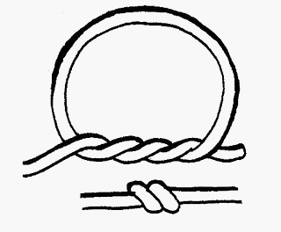
3. GÚT SỐ 8: Giống như nút chịu đơn, nhưng do có xoắn thêm một vòng nên chắc chắn hơn. Dùng làm thang dây.
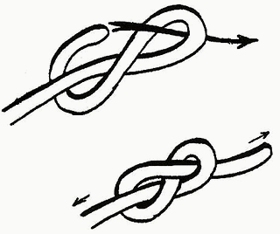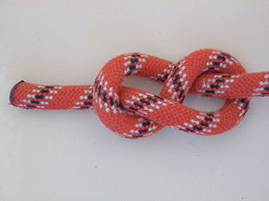
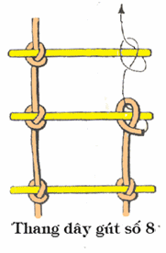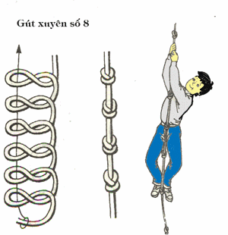
4. GÚT CHÂN CHÓ: Dùng để thâu dây. Nút chân chó còn giúp ta lấp đi một chổ sờn ở giữa của thân dây.
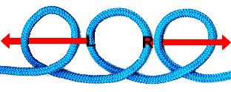
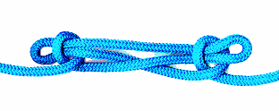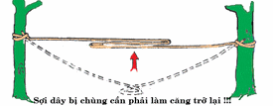

5. GÚT THÒNG LỌNG:- Dùng để bắt súc vật, neo dây vào một khoen sắt
hoặc buộc siết một vật.
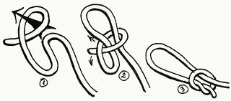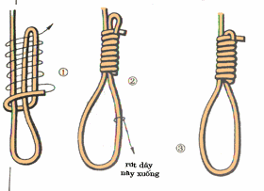

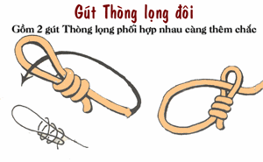

6. GÚT DẸT: Là nút nối thông dụng nhất thế giới. Dùng để nối hai đầu dây có tiết diện bằng nhau; Dùng buộc đồ, gói hàng, buộc kết thúc dây băng cứu thương.
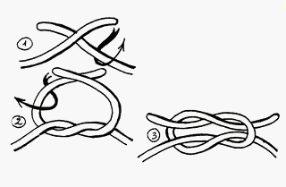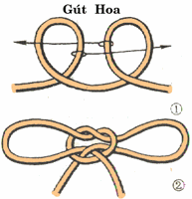
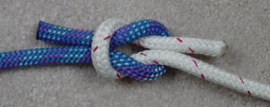

7. GÚT BÒ: Do cách làm sai của nút Dẹt; Dùng để buộc dây kẽm gai hàng rào.

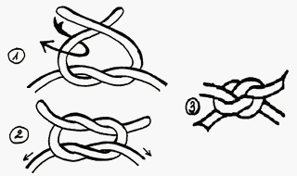
8. GÚT THỢ DỆT: Dùng để nối chỉ dệt, nối 2 đầu dây không bằng nhau; Dùng để buộc góc mái lều có may sẵn vòng dây vải.
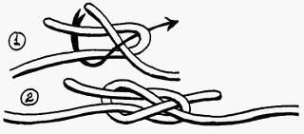
THỢ DỆT KHÓA SỐNG
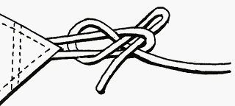

9. GÚT NỐI CHỈ CÂU: Để nối chỉ câu, nối 2 đầu dây trơn bằng nhau. Dùng để kéo màn sân khấu hay rạp hát.
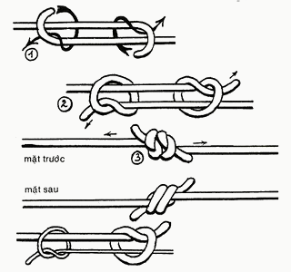
NỐI CHỈ CÂU KHÓA SỐNG
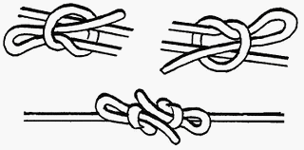
10. CARICK ĐƠN:Dùng để nối 2 đầu dây bằng nhau

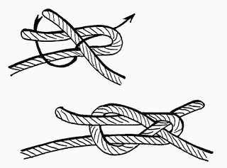

CARICK KÉP

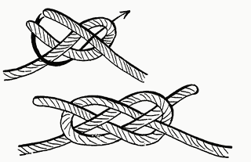

11. GÚT CHẠY ( Căng lều ):Được sử dụng thường xuyên nhất cho những góc lều với cọc nhỏ. Trường hợp dây ngắn vẫn làm được.

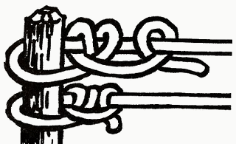

12. GÚT THUYỀN CHÀI: Dùng để neo thuyền vào cọc trên bờ, dùng để buộc đầu gậy lều. Khởi đầu cho tất cả các nút ráp nối cây.
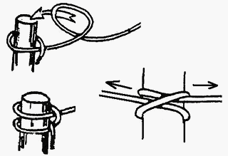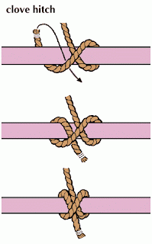
13. GÚT BỒ CÂU: Khi cần tăng lều ở một độ căng tối đa mà chỉ có một người làm, ta nên thực hiện nút này.
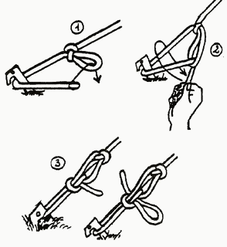
14. GÚT KÉO GỖ: Dùng để kéo gỗ, chức năng xiết như nút thòng lọng. Ứng dụng để căng dây phơi đồ hoặc mắc võng vào thân cây.
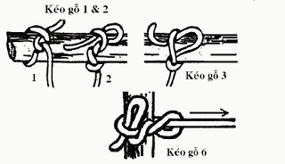

15. GÚT SƠN CA: Dùng để treo phần giữa dây lên một xà ngang hoặc buộc xiết một bó củi lớn để kéo đi.

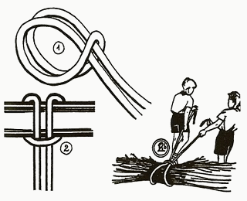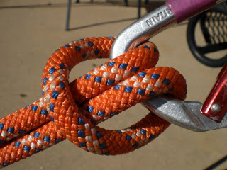

16. GÚT GHẾ ĐƠN: Dùng để kéo một người từ dưới sâu lên hay thả một người từ trên cao xuống.

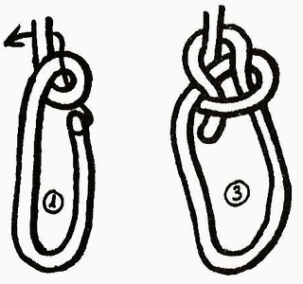

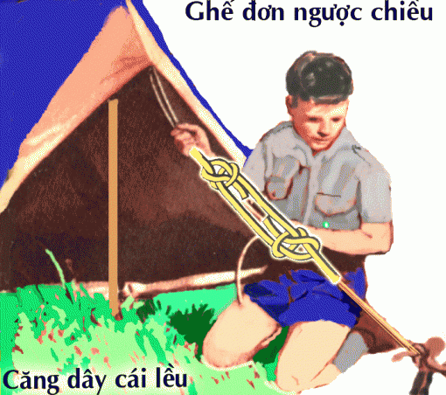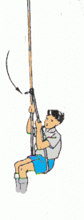

17. GÚT THÁP THẲNG: Dùng để nối dài cây, nối 2 đoạn cây thẳng

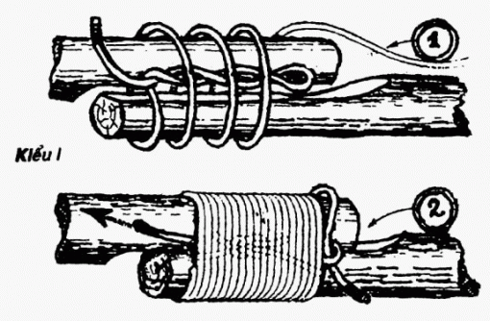
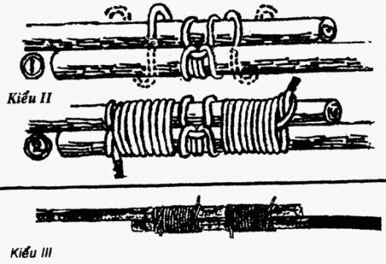

18. GÚT THÁP NGANG CHỮ THẬP: Dùng để tháp ngang hai cây gỗ lớn vào với nhau trong công tác làm cầu, làm nhà, thủ công trại… (nhớ là khởi đầu và kết thúc bằng nút QUAI CHÈO)
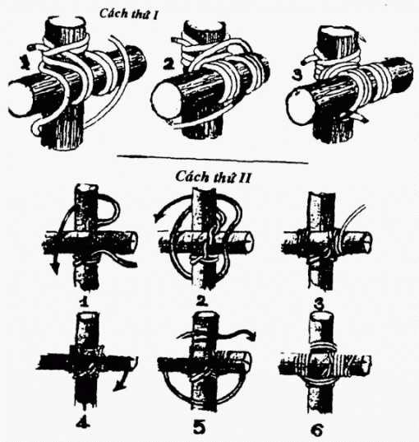
19. GÚT GHÉP CHẠC BA: Dùng để chụm đầu ba cây lại thành một hình tháp

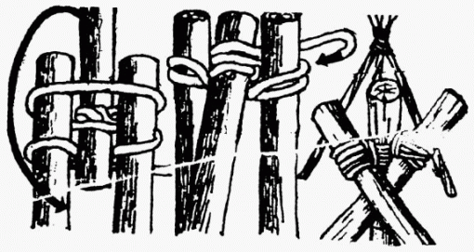

20. MỘT SỐ NÚT DAY TRANG TRÍ:
*Nút ghế đu: dùng làm ghế đu giã chiến ở đất trại.
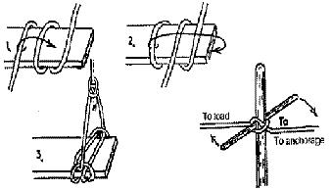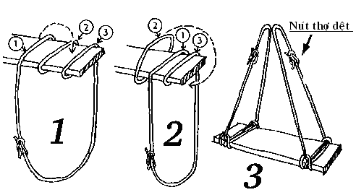

*Nút buộc cổ chai: Dùng để buộc vào cổ chai, có một đoạn dây dư ra để ta có thể đeo hoặc treo dễ dáng
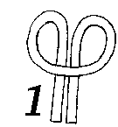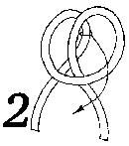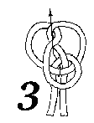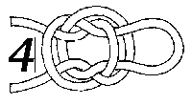
*Nút cút áo: Dùng để trang trí trên các sợi dây đeo.
Kiểu 1:
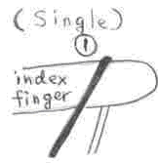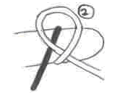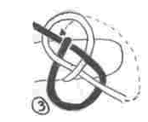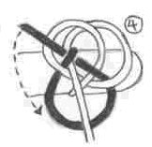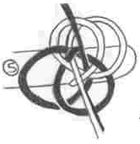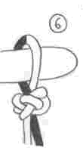
Kiểu 2: Các bước 1,2,3 như kiểu 1.
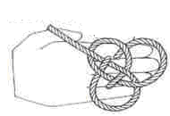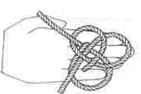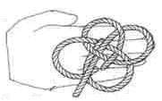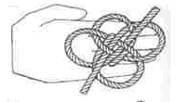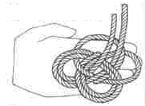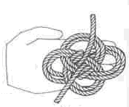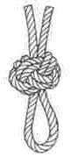
*Nút hoa 4 cánh: Dùng để trang trí trên các sợi dây đeo hoặc khóa dây kéo.
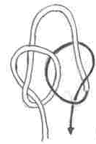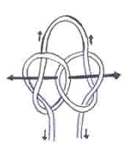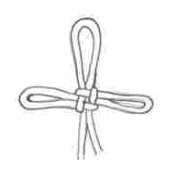
*Nút hoa đan:
-3 cánh
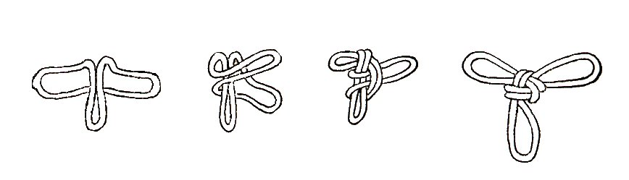
-4 cánh
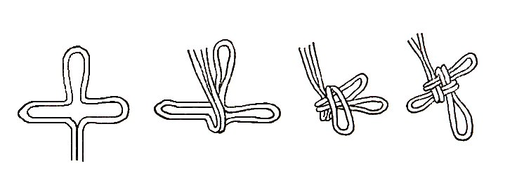
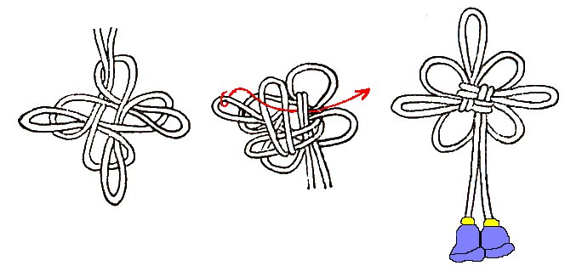

*Hoa mai:
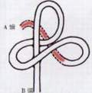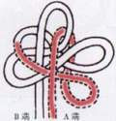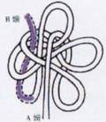
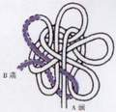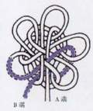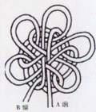

*Hoa màn 4 cánh
